新竹縣職能治療師公會入會須知
- 填表：請填妥「新竹縣職能治療師公會入會申請表」。
(請上本會網站http://www.oturoc.org.tw/hccotu/download.asp下載)
- 繳費（共7,000元）：
(1) 入會費：2,000元/1,000元(已經有入會經驗者)。
(2) 常年會費：5,000元。
＊常年會費以季計算：
1-3月入會者一次繳納 5000元
4-6月入會者一次繳納 3750元
7-9月入會者一次繳納 2500元
10-12月入會者一次繳納 1250元
＊舊會員皆於年初一次繳納全年費用。
＊繳納之會費概不退還。
＊請以郵政劃撥繳付，戶名：新竹縣職能治療師公會，帳號：50098126
3. 檢具附件：
(1) 國民身份證正反面影本一份。
(2) 畢業證書影本一份。
(3) 職能治療師證書影本一份。
(4) 在職證明影本一份。
(5) 劃撥收據影本一份。
(6) 二吋正面半身脫帽近照二張（一張黏貼於申請表，餘一張浮貼）。
(7) 退會證明（其他縣市轉入者）。

4. 公會地址:(31064) 新竹縣竹東鎮中豐路一段81號 綜合大樓2樓
(精神科 職能治療辦公室 & 新竹縣職能治療師公會 )
電話：(03)5962134轉633、661(請洽蘇職能治療師、黃職能治療師)
● 需辦理會員服務者，請務必提前來電預約時間。
時間:周一~周五 上午1000~1100 、下午1430~1600

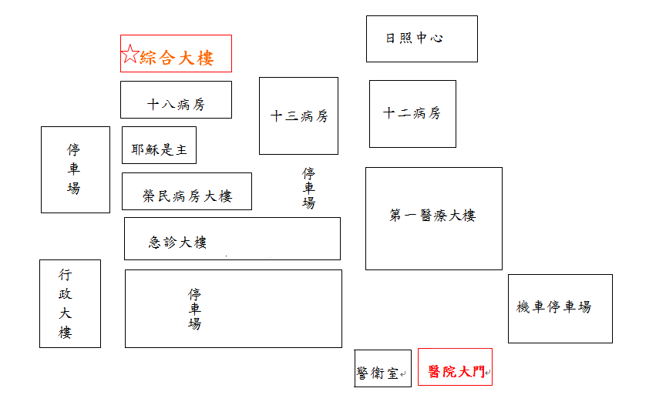
臺北榮民總醫院新竹分院 醫院平面圖

